**2 De wiellader**

**Vragen bij paragraaf 4.2 van het boek Cultuurtechnisch werk; Grondwerk**

1. Benoem de onderdelen van de wiellader hieronder

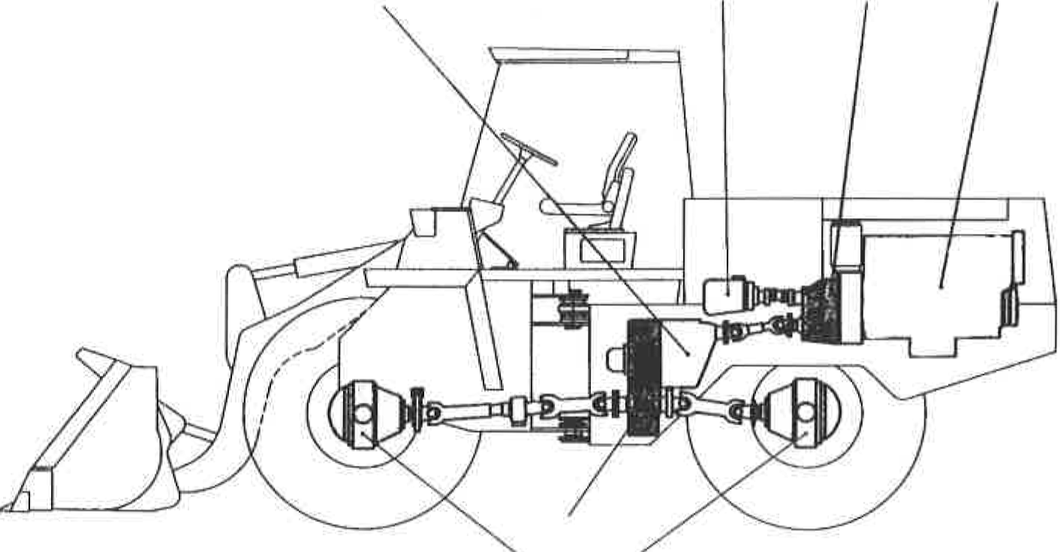

2. Noem twee voordelen van een rupslader ten opzichte van een wiellader.

a.

b.

3. Noem een groot nadeel van een rupslader.

4. Wielladers hebben 2 soorten bediening van de graafuitrusting:

een 1-hendelbediening of een 2-hendelsbediening.

Wat gebeurt er als je bij de 1-hendelbediening de volgende beweging maakt:

a. naar links:

b. naar rechts:

c. naar voren:

d. naar achteren:

5. Op welke 2 manieren kan een wiellader bestuurd worden (constructie van het chassis)

a....................... ............ . ................ .......... ... ............. . . ................ . ....

b. .. . ...... .. ...... .................. .. ...................................... .........................

6. Wat is het voordeel van een laadschop met knikbesturing, waarbij de cabine op het voorste deel van het chassis zit?

a. Zo voelt de machinist precies in welke richting de achterzijde staat. b. Zo is er een beter zicht op de bak van de machine.

c. Het is makkelijker met in- en uitstappen.

) 7. Wat is een geleed chassis?

a. Een roestvrij staal chassis.

b. Een chassis met een laagje apart soort ijzer er over. c. Een chassis dat uit twee stukken bestaat.

8. Wat is het voordeel van een koppelomvormer bij een laag toerental?

9. Waarom hoef je met kleinere wielladers meestal niet te schakelen?

10. Waarom is het niet verstandig, om bij het volscheppen van een bak grond uit een hoop, de wielen te laten slippen?

a. Dit geeft extra slijtage aan de banden en de banden graven zich in waar­

door achteruit rijden lastiger is.

b. Dit is slecht voor het brandstofverbruik en het is slecht voor de banden. c. Het is alleen slecht voor de banden.

11. Noem twee verschillen tussen droge en natte schijfremmen.

a.

b.

IPC Groene Ruimte

Behorende bij het boek CuHuurtechnisch werk; Grondwerk

12. Hoe worden de onderstaande bakbedieningssystemen genoemd?

a.

b.

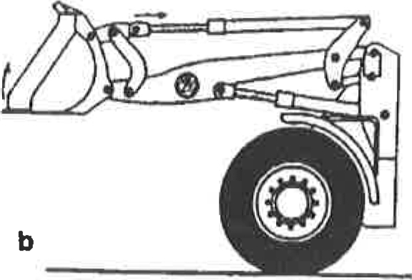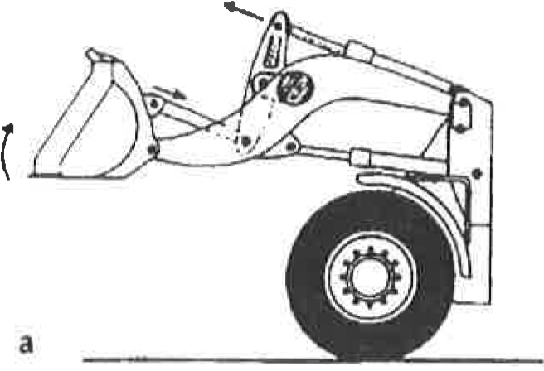

13. Wat is het voordeel van een parallellogram-bakbediening aan een arm van een wiellader.

14. Wat is een Z-stang-bakbediening bij een wiellader en wat is het voordeel?

15. Benoem de aanbouwdelen voor de wiellader (bovenste in de tekening is a en de onderste d) en leg kort de functie ervan uit.

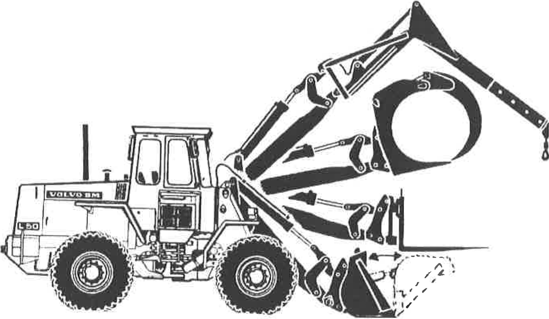 *)*

a.

b.

c.

d.

16. Noem nog minstens 3 verschillende soorten bakken

a.

b.

c.

17. Leg in vier stappen uit hoe je op de beste manier de bak van een wiellader kunt vullen.

a.

b.

c.

d.

18. Hoe moet je met een wiellader met een volle bak rijden?

a. Met de bak laag bij de grond.

b. Met de bak in het midden qua hoogte. c. Met de bak hoog.

19. Wat wordt er dagelijks gecontroleerd bij een wiellader?

20. Wat moet er nog meer gedaan worden voor het dagelijks onderhoud?

a. Machine doorsmeren.

b. Machine doorsmeren aan de hand van het instructieboek.

c. Machine doorsmeren aan de hand van het instructieboek en letten op beschadigingen en lekkages.

21. Wat wordt er bedoeld met een niveauplug om het oliepeil te controleren (a)?

Hoe wordt de olie afgetapt en hoe wordt deze bijgevuld (b)?

a .

b.

